


Semaine du 23 au 27 Mai 2022

Lundi 23 Mai 2022
Bon appétit

Purée de tomates
Boeuf
Blédilacté
Compote de fruits
Mardi 24 Mai 2022


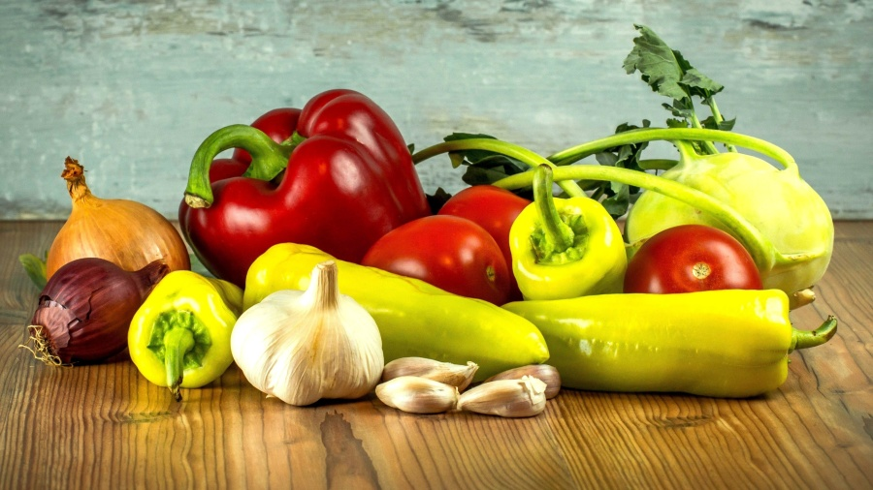
Purée de légumes variés
Poisson
Blédilacté
Compote de fruits

Mercredi 25 Mai 2022

Purée d’épinards
Volaille
Blédilacté

Compote de fruits

Jeudi 26 Mai 2022

Férié

Vendredi 27 Mai 2022


Fermé

La Mairie se réserve le droit de modifier les menus en cas d’imprévu.
La viande de bœuf servie cette semaine est d’origine française

